Приложение к приказу Департамента образования и науки Ивановской области
от __________№ _________-о

ПРАВИЛА
заполнения бланков государственной итоговой аттестации
по образовательным программам среднего общего образования
в форме государственного выпускного экзамена в 2026 году

Перечень условных обозначений и сокращений
Бланк ответов | Бланк для записи ответов на задания КИМ  для проведения ГВЭ
Бланки ГВЭ | Бланк регистрации, бланки для записи ответов на задания КИМ для проведения ГВЭ, дополнительные бланки  для записи ответов на задания КИМ для проведения ГВЭ
ГВЭ | Государственный выпускной экзамен
ГИА | Государственная итоговая аттестация по образовательным программам среднего общего образования
Дополнительный бланк ответов | Дополнительный бланк для записи ответов на задания КИМ для проведения ГВЭ
КИМ | Контрольные измерительные материалы, представляющие собой комплексы заданий стандартизированной формы
Порядок | Порядок проведения государственной итоговой аттестации по образовательным программам среднего общего образования, утвержденный приказом Министерства просвещения Российской Федерации  и Федеральной службы по надзору в сфере образования  и науки от 4 апреля 2023 г. № 233/552 (зарегистрирован Министерством юстиции Российской Федерации 15 мая 2023 г., регистрационный № 73314)
ППЭ | Пункт проведения экзаменов
Участники ГВЭ | Обучающиеся в специальных учебно-воспитательных учреждениях закрытого типа, а также в учреждениях, исполняющих наказание в виде лишения свободы, лица, обучающиеся по образовательным программам среднего профессионального образования, получающие среднее общее образование по имеющим государственную аккредитацию образовательным программам среднего общего образования, в том числе по образовательным программам среднего профессионального образования, интегрированным с образовательными программами основного общего и среднего общего образования, обучающиеся с ограниченными возможностями здоровья, экстерны с ограниченными возможностями здоровья, обучающиеся – дети-инвалиды и инвалиды, экстерны – дети-инвалиды и инвалиды
ЭМ ГВЭ | Бланки регистрации, бланки для записи ответов на задания КИМ для проведения ГВЭ, дополнительные бланки для записи ответов на задания КИМ для проведения ГВЭ, КИМ для проведения ГВЭ
1. Введение
Настоящие правила предназначены для участников экзаменов,
а также для организаторов ППЭ, проводящих инструктаж участников экзаменов в день проведения ГВЭ.
В целях обеспечения единых условий для всех участников ГВЭ
при проведении и обработке результатов ГВЭ используются унифицированные бланки ГВЭ.
Комплект бланков ГВЭ включает в себя бланк регистрации и бланк ответов. В случае нехватки места для записи ответов на бланках ответов используются дополнительные бланки ответов.
При заполнении бланков ГВЭ необходимо точно соблюдать настоящие правила, поскольку информация, внесенная в бланки, сканируется и обрабатывается с использованием специальных аппаратно-программных средств.
2. Описание бланков ГВЭ
2.1. Бланк регистрации
Бланк является односторонней машиночитаемой формой и состоит из трех частей – верхней, средней и нижней. На бланке регистрации расположены реперные метки.
В верхней части бланка регистрации расположена надпись «Государственный выпускной экзамен – 2026» и название бланка «Бланк регистрации».
Здесь же расположены: вертикальный штрихкод, горизонтальный штрихкод и его цифровое значение.
В этой же части бланка регистрации даны образцы написания букв, цифр и символов, используемых для заполнения участником ГВЭ полей бланка регистрации:
- код региона;
- код образовательной организации;
- номер и буква класса;
- код ППЭ;
- номер аудитории;
- дата проведения ГВЭ;
- код предмета;
- название предмета;
- номер варианта;
- код работы.
В средней части бланка регистрации расположены поля
для внесения следующих сведений об участнике ГВЭ:
- фамилия, имя, отчество (последнее – при наличии);
- серия и номер документа, удостоверяющего личность.
В средней части бланка регистрации также расположены:
- краткая инструкция по работе с бланками ГВЭ;
- поле для подписи участника экзамена об ознакомлении
с Порядком.
В нижней части бланка регистрации расположены поля
для служебного использования (поля «Резерв-1» «Резерв-2» «Резерв-3»), поля, заполняемые ответственным организатором в аудитории ППЭ
в случаях, если участник ГВЭ удален из ППЭ в связи с нарушением Порядка или не завершил экзамен по объективным причинам, а также поле для подписи ответственного организатора в аудитории ППЭ.
2.2. Бланк ответов
Бланк ответов является односторонней машиночитаемой формой
и состоит из двух частей – верхней и нижней. На бланке ответов расположены реперные метки.
В верхней части лицевой стороны бланка ответов расположена надпись «Государственный выпускной экзамен – 2026» и название бланка «Бланк ответов».
Здесь же расположены: вертикальный штрихкод, горизонтальный штрихкод и его цифровое значение.
В этой части бланка ответов находятся поля для внесения информации:
- код региона;
- код предмета;
- название предмета;
- поле для нумерации листов бланков ответов;
- номер варианта;
- поле для служебного использования «Резерв-4»;
- код работы.
Поле для записи ответов на задания КИМ для проведения ГВЭ располагается в нижней части бланка ответов и разлиновано пунктирными линиями «в клеточку».
В нижней части бланка ответов содержится указание для участников ГВЭ «При недостатке места для записи попросите дополнительный бланк ответов».
ВАЖНО! | Оборотная сторона бланка ответов НЕ заполняется.
2.3. Дополнительный бланк ответов
Бланк является односторонней машиночитаемой формой и состоит из двух частей – верхней и нижней.
В верхней части дополнительного бланка ответов расположена надпись «Государственный выпускной экзамен – 2026» и название «Дополнительный бланк ответов».
Здесь же расположены: вертикальный штрихкод, горизонтальный штрихкод и его цифровое значение.
В этой части дополнительного бланка ответов находятся поля для внесения информации:
- код региона;
- код предмета;
- название предмета;
- поле для нумерации листов дополнительного бланка ответов;
- номер варианта;
- код работы;
- поле для служебного использования «Резерв-5».
В дополнительном бланке ответов указано «Данный бланк использовать только после заполнения основного бланка ответов».
Поле для записи ответов на задания КИМ для проведения ГВЭ располагается в нижней части дополнительного бланка ответов
и разлиновано пунктирными линиями «в клеточку».
В нижней части листа дополнительного бланка ответов содержится указание «При недостатке места для записи попросите дополнительный бланк ответов».
ВАЖНО! | Оборотная сторона одностороннего дополнительного бланка ответов НЕ заполняется.
3. Правила заполнения бланков ГВЭ
3.1. Общая часть
Участники ГВЭ выполняют экзаменационные работы на бланках ГВЭ, правила заполнения которых приведены ниже.
При заполнении бланков ГВЭ необходимо точно соблюдать настоящие правила, так как информация, внесенная в бланки, сканируется и обрабатывается с использованием специальных аппаратно-программных средств.
В случае нехватки места для записи ответов на задания КИМ
для проведения ГВЭ в бланке ответов по просьбе участника ГВЭ организатор в аудитории выдает ему дополнительный бланк ответов.
При этом организатор фиксирует связь номеров бланков ГВЭ
и дополнительного бланка ответов в специальном поле дополнительного бланка ответов.
3.2. Основные правила заполнения бланков ГВЭ
Все бланки ГВЭ заполняются гелевой или капиллярной ручкой
с чернилами черного цвета.
Участник ГВЭ изображает каждую цифру и букву во всех заполняемых полях бланка регистрации, бланка ответов, дополнительного бланка ответов, тщательно копируя образец ее написания из строки
с образцами написания символов, расположенными в верхней части бланка регистрации. Небрежное написание символов может привести
к тому, что при автоматизированной обработке символ может быть распознан неправильно.
Каждое поле в бланках заполняется, начиная с первой позиции
(в том числе и поля для занесения фамилии, имени и отчества (последнее – при наличии) участника ГВЭ, реквизитов документа, удостоверяющего личность).
Если участник не имеет информации для заполнения какого-то конкретного поля, он оставляет это поле пустым (не делать прочерков).
При записи ответов необходимо строго следовать инструкциям по выполнению работы (к группе заданий, отдельным заданиям), указанным в КИМ ГВЭ.
На бланке ответов, дополнительном бланке ответов не должно быть пометок, содержащих информацию о личности участника ГВЭ.
Категорически запрещается:
- делать в полях бланков ГВЭ, вне полей бланков ГВЭ
или в полях, заполненных типографским способом, какие-либо записи
и (или) пометки, не относящиеся к содержанию полей бланков ГВЭ;
- использовать для заполнения бланков ГВЭ цветные ручки вместо гелевой или капиллярной ручки с чернилами черного цвета, карандаш, средства для исправления внесенной в бланки ГВЭ информации (корректирующую жидкость, «ластик» и др.).

3.3. Заполнение бланка регистрации
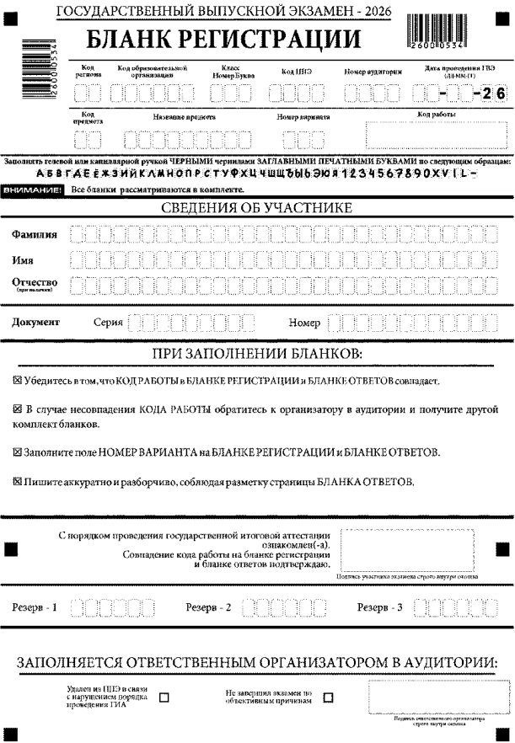
Рис. 1 Бланк регистрации
По указанию ответственного организатора в аудитории участники ГВЭ приступают к заполнению верхней части бланки регистрации (рис. 2).

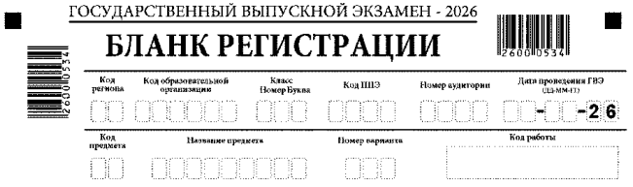
Рис. 2 Верхняя часть бланка регистрации
Участниками ГВЭ заполняются следующие поля верхней части бланка регистрации (см. Таблицу 1):
- код региона;
- код образовательной организации;
- номер и буква класса;
- код ППЭ;
- номер аудитории;
- дата проведения ГВЭ;
- код предмета;
- название предмета;
- номер варианта.
Поле «Код работы» заполняется автоматически.
Таблица 1. Указание по заполнению полей верхней части бланка регистрации
Поля, заполняемые участником ГВЭ  по указанию организатора  в аудитории | Указания по заполнению
Код региона | Указывается код Ивановской области – 37
Код образовательной организации | Указывается код образовательной организации,  в которой обучается участник ГВЭ, в соответствии  с кодировкой, принятой в Ивановской области
Класс: номер, буква | Указывается информация о классе, в котором обучается участник ГВЭ
Код пункта проведения ГВЭ | Указывается код ППЭ в соответствии с кодировкой, принятой в Ивановской области
Номер аудитории | Указывается номер аудитории, в которой проходит ГВЭ
Дата проведения ГВЭ | Указывается дата проведения ГВЭ
Код предмета | Указывается код предмета в соответствии с принятой кодировкой (см. Таблицу 2)
Название предмета | Указывается название предмета, по которому проводится ГВЭ (возможно в сокращении)
Номер варианта | Указывается номер варианта, указанный в КИМ ГВЭ
Таблица 2. Названия и коды предметов
Название предмета | Код предмета
Русский язык | 51
Математика | 52
Поля средней части бланка регистрации «Сведения об участнике» (рис. 3) заполняются участником ГВЭ самостоятельно (см. Таблицу 3).
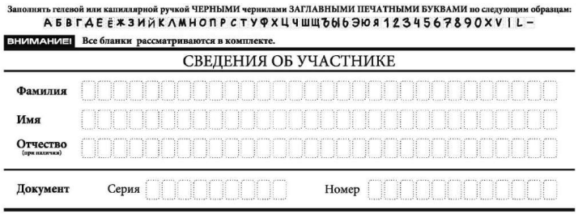
Рис. 3. Сведения об участнике
Таблица 3. Указания по заполнению полей «Сведения об участнике»
Поля, самостоятельно заполняемые участником ГВЭ | Указания по заполнению
Фамилия | Вносится информация из документа, удостоверяющего личность участника ГВЭ
Имя
Отчество (при наличии)
Документ | Документ, удостоверяющий личность
Серия | В случае предоставления паспорта гражданина Российской Федерации:  в поле записываются арабские цифры серии без пробелов, начиная с первой клетки. Например, 4600
Серия | В случае предоставления другого документа, удостоверяющего личность:  в поле записываются буквы (кириллица или латиница) и/или цифры (арабские или римские) серии без пробелов, начиная с первой клетки, Например, НП, PX, III-АМ
Номер | Записываются арабские цифры номера без пробелов, начиная с первой клетки. Например, 918762
В средней части бланка регистрации расположена краткая инструкция по работе с бланками ГВЭ и поле для подписи участника ГВЭ (рис. 4).
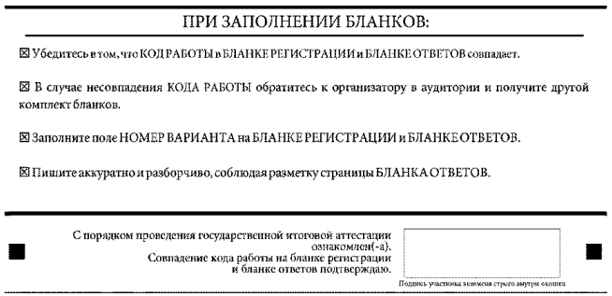
Рис. 4. Краткая инструкция по работе с бланками ГВЭ
После окончания заполнения бланка регистрации, ознакомления
с краткой инструкцией по работе с бланками ГВЭ («При заполнении бланков: …») и выполнения всех пунктов краткой инструкции по работе
с бланками ГВЭ, размещенной на бланке регистрации, участник ГВЭ ставит свою подпись в специально отведенном поле.
Поля для служебного использования «Резерв-1», «Резерв-2», «Резерв-3» не заполняются (рис. 5).
Рис. 5. Поля для служебного использования
В случае если участник ГВЭ удален из ППЭ в связи с нарушением Порядка или не завершил экзамен по объективным причинам, заполнение полей нижней части бланка регистрации организатором в аудитории ОБЯЗАТЕЛЬНО.
Организатор в аудитории ставит отметку «X» в поле «Удален
из ППЭ в связи с нарушением порядка проведения ГИА»
или «Не завершил экзамен по объективным причинам» и заверяет указанную отметку своей подписью в специально отведенном поле «Подпись ответственного организатора строго внутри окошка» (рис. 6).
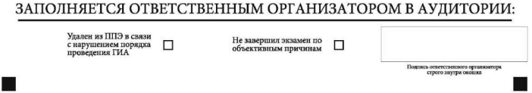
Рис. 6. Поле для отметок организатора в аудитории
В случае обнаружения ошибочного заполнения полей бланка регистрации организаторы в аудитории дают указание участнику ГВЭ внести соответствующие исправления.
Исправления могут быть выполнены следующими способами:
- запись новых символов (цифр, букв) более жирным шрифтом поверх ранее написанных символов (цифр, букв);
- зачеркивание ранее написанных символов (цифр, букв)
и заполнение свободных клеточек справа новыми символами (цифрами, буквами). Данный способ возможен только при наличии достаточного количества оставшихся свободных клеточек.
3.4. Заполнение бланка ответов
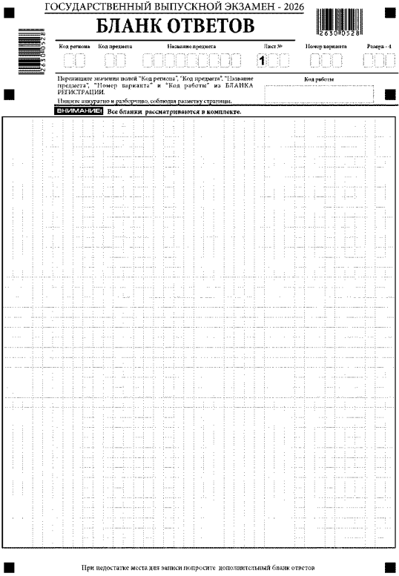
Рис. 7. Бланк ответов
Бланк ответов (рис. 7) предназначен для записи ответов на задания КИМ для проведения ГВЭ.
Информация для заполнения полей верхней части бланка ответов («Код региона», «Код предмета», «Название предмета» и «Номер варианта») должна соответствовать информации, внесенной в бланк регистрации.
Поле «Резерв-4» не заполняется.
Поля «Код работы», «Лист №» заполняются автоматически.
В случае нехватки места для записи ответов на задания КИМ
для проведения ГВЭ в бланке ответов по просьбе участника ГВЭ организатор в аудитории выдает ему дополнительный бланк ответов.
При этом организатор фиксирует связь номеров бланков ГВЭ
и дополнительного бланка ответов в специальном поле дополнительного бланка ответов.
Если бланк ответов содержит незаполненные области
(за исключением регистрационных полей), то организаторы погашают
их следующим образом: «Z».
Знак «Z» свидетельствует о том, что участник ГВЭ завершил свою экзаменационную работу и не будет возвращаться к оформлению своих ответов на соответствующих бланках (продолжению оформления ответов). Указанный знак проставляется на последнем листе соответствующего бланка ответов.
Например, участник ГВЭ выполнил все задания с развернутым ответом (или посильные ему задания), оформил ответы на задания
с развернутым ответом на бланке ответов, дополнительный бланк ответов не запрашивал и, соответственно, не использовал его, таким образом, знак «Z» ставится на бланке ответов в области указанного бланка, оставшейся незаполненной участником ГВЭ.
3.5. Заполнение дополнительного бланка ответов
Дополнительный бланк ответов (рис. 8) выдается организатором
в аудитории по просьбе участника ГВЭ в случае нехватки места
для записи ответов на задания КИМ для проведения ГВЭ в бланке ответов.
Информация для заполнения полей верхней части дополнительного бланка ответов («Код региона», «Код предмета», «Название предмета», «Номер варианта» и «Код работы») переносится с соответствующих полей бланка регистрации. Поле «Код работы» заполняет организатор
в аудитории при выдаче дополнительного бланка ответов.
В поле «Лист № » при выдаче дополнительного бланка ответов организатор в аудитории вносит порядковый номер листа работы участника ГВЭ, начиная с цифры 2 (листом № 1 является основной бланк ответов, который участник ГВЭ получил в составе индивидуального комплекта).
Поле «Резерв-5» не заполняется.
Ответы, внесенные в каждый следующий дополнительный бланк ответов, оцениваются только в случае полностью заполненного предыдущего дополнительного бланка ответов.
Если дополнительный бланк ответов содержит незаполненные области (за исключением регистрационных полей), то организаторы
в аудитории погашают их следующим образом: «Z».
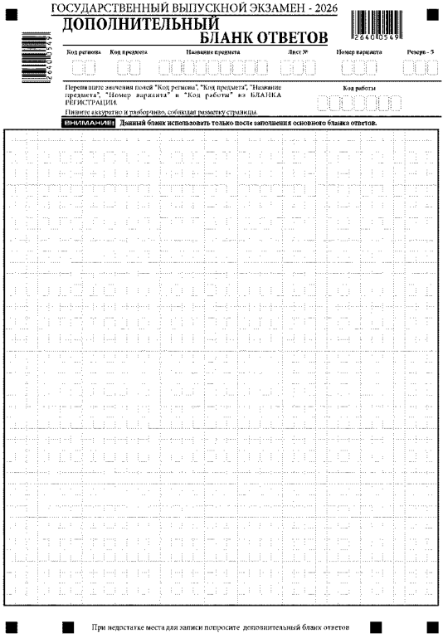
Рис. 8. Дополнительный бланк ответов

